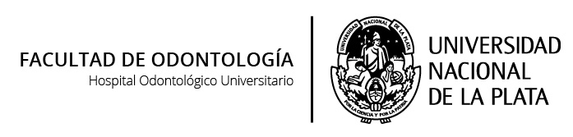

DESARROLLO CRÁNEO - MÁXILO-FACIAL

PLAN 1994
Carga Horaria: 30
Desarrollo Curricular: Trimestral.
Carga Horaria Semanal: 3 Horas

OBJETIVOS
Aplicar mecanismos generales del desarrollo embrionario a cabeza y cuello.
Inferir anomalías del desarrollo del cráneo, arcos branquiales, lengua, paladar y labio.
Lograr una actitud preventiva de anomalías del desarrollo y alteraciones dentomaxilares

CONTENIDOS
Fenómenos Embriológicos de la organogénesis
Crecimiento y Desarrollo
Descripción general del desarrollo embrionario humano
Desarrollo de la extremidad cefálica
Desarrollo del cráneo
Desarrollo del cráneo del Neonato y desarrollo de los Huesos de la Cara
Malformaciones congénitas
Anomalías del cráneo, Arcos Branquiales, Lengua, Paladar y Labio
Anomalías del Desarrollo y Crecimiento como Causa de la Malaoclusión: Alteraciones Dentomaxilares

METODOLOGIA
Los alumnos se agrupan para analizar y discutir los materiales bibliográficos, casos clínicos, entre otras actividades. El docente coordina y guía el proceso, orienta a los alumnos en las distintas tareas y realiza síntesis conceptuales.
Para trabajar las distintas unidades temáticas se utilizan estrategias de enseñanza que promuevan los procesos de pensamiento, tales como observación, comprensión, comparación, análisis, síntesis, capacidad de juicio crítico, imaginación, creatividad y actitudes de compromiso con la tarea de aprendizaje. Se propicia la integración de la teoría y la práctica a través del diagnóstico histológico, la lectura analítica, el trabajo en pequeños grupos y la resolución de problemas.

BIBLIOGRAFIA
Eynard, A; Valentich, M; Rovasio,R. Histologia Y Embriologia Del Ser Humano. Bases Celulares Y Moleculares. Médica Panamericana. 2008.
Regezy . Patología Bucal. Mc Graw Hill. 2000.
Moore K.: Persaud T.V.N. Embriología Clínica. Elsevier. 2008.

EVALUACION
Hay evaluación continua de conocimientos y prácticas. La evaluación es integral, de proceso y también recurrimos a la autoevaluación, la evaluación individual y grupal. Al final del curso se suministra una evaluación integral que reúne los principales temas abordados.
Se utilizan pruebas escritas objetivas o con preguntas a desarrollar, exposición oral, análisis de casos, diagnóstico de preparados.
Según el instrumento de evaluación aplicado se definen los criterios de evaluación a utilizar. Los criterios de evaluación son: aplicación de categorías conceptuales para la resolución de casos clínicos simulados; adquisición de categorías conceptuales según los objetivos del curso, aplicación de categorías conceptuales para el diagnóstico histológico.
La aprobación del curso es por promoción. Para ello, según la normativa vigente, se requiere una nota mínima de 4 (cuatro) puntos en todas las experiencias de aprendizaje. De lo contrario, debe repetirse el curso.

